**UNIVERSIDADE VIRTUAL DO ESTADO DE SÃO PAULO**

PAULA BENASSI

RONNER MAIKEL BARBOSA DE SOUZA

LUIZ EDUARDO LORENCETTI

**Aplicação de Sensores para Monitoramento de Data Center com IOT**

Araras- SP

2020

**UNIVERSIDADE VIRTUAL DO ESTADO DE SÃO PAULO**

**Aplicação de Sensores para Monitoramento de Data Center com IOT**

Relatório Técnico - Cientifico apresentado na disciplina de Projeto Integrador para o curso de Engenharia da Computação da Universidade Virtual do Estado de São Paulo (UNIVESP).

**Araras - SP**

**2020**

BENASSI, Paula; SOUZA, Ronner Maikel B. de.; LORENCETTI, Luiz Eduardo. **Aplicação de Sensores para Monitoramento de Data Center com IOT.** 00f. Relatório Técnico-Científico. Engenharia de Computação – **Universidade Virtual do Estado de São Paulo**. Tutor: (Nome do Tutor). Polo...(Araras) , 2020.

**RESUMO**

O Projeto Integrador descreve a elaboração de um Dispositivo com sensores para medição de temperatura e umidade aplicando IoT na Prefeitura Municipal de Campinas, do departamento de tecnologia, ao realizar a montagem de sensor de temperatura e umidade para capturar essas grandezas físicas de ambientes de Data Centers.

Para o Desenvolvimento deste dispositivo foi utilizada uma plataforma open source, o um dispositivo concebido para a realização de projetos IoT chamado módulo Nodemcu Esp8266. . Desenvolver projetos com a temática de IoT exige realizar a comunicação entre dispositivos e protótipo a ser montado em nosso projeto segue a linha de ser algo viável, desejável, mas que também mantenha o custo em um nível baixo, que o valor gasto para sua montagem seja aceitável. O projeto criado monitorará em tempo real os dados de temperatura e umidade através de smartphone e assim preservar os equipamentos, e consequentemente auxiliará indiretamente as pessoas como sociedade este projeto integrador tem como princípio norteador experiência do usuário para desenvolver e testar a usabilidade do protótipo, realizando alterações centradas no usuário, principal característica do Design Thinking. O dispositivo é bastante útil em locais fechados que possuem aglomerações de pessoas como museus, ginásios, entre outros, pois responsáveis pelo local podem monitorar em tempo real essas grandezas através de um smartphone para garantir a segurança e bem-estar do público que frequenta esses locais, bem como a sua própria segurança.

Pode ser usado também para verificar a temperatura e o local onde se pretenda armazenar materiais, insumos, alimentos, etc. Pessoas que tenham problemas respiratórios, também podem verificar o nível de umidade de sua casa e tomar providências para evitar danos a sua saúde. Portanto, o uso está é ilimitado e consegue atender a necessidade de diversos públicos.

**PALAVRAS-CHAVE**: IoT; Data Center; Design Thinking, Protótipo. .

BENASSI, Paula; LORENCETTI, Luiz Eduardo; SOUZA, Ronner Maikel B. de. **Dispositivo com sensores para medição de temperatura e umidade aplicando IoT**. Relatório Técnico-Científico (Engenharia da Computação) – **Universidade Virtual do Estado de São Paulo**. Tutor: (ALINE MENARDI CULCHESK). Polo: (ARARAS), 2020

**ABSTRACT**

The Integrator Project describes the development of a Sensor Device for temperature measurement and humidity applying IOT from the IT department in the City Hall of Campinas, by creating a device with the purpose of monitoring temperature and humidity of the Data Center. For the device an open source Platform was used, conceived for IoT projects development, called Nodemcu Esp8266. Developing projects focused on IoT, which is basically connecting devices as a key factor, and this prototype in build based on that prerogative, making it viable, desirable, but also keeping it low cost and in a short period of time. This Project has its guiding principle the user experience to develop and test the prototype’s usability, making changes focused on the user, which is the mains characteristic of the Design Thinking methodology.

The device is very useful in closed places, crowded with people such as museums, gyms, among others, and the responsible for the place is able can monitor in real time through a smartphone to ensure the safety and well-being and safety of these people.

It can also be useful in location that stores different kind of supplies, food, etc. People who have breathing problems can also check the humidity level in their home and take steps to prevent damage to their health. Therefore, the use is unlimited and can meet the needs of all kind of audiences.

Keyword: IoT, Data Center, Design Thinking, Prototype.

**SUMÁRIO**

**1. INTRODUÇÃO**.......................................................................................................................1

**2. DESENVOLVIMENTO**.........................................................................................................2

2. 1. Problema e objetivos.............................................................................................................3

2. 2. Justificativa...........................................................................................................................4

2. 3. Fundamentação teórica .........................................................................................................1

2. 4. Aplicação das disciplinas estudadas no Projeto Integrador ..................................................1

2. 5. Metodologia .........................................................................................................................1

**3. RESULTADOS** .......................................................................................................................1

3.1. Protótipo inicial......................................................................................................................1

3.2. Protótipo Final .......................................................................................................................1

**4. CONSIDERAÇÕES FINAIS**.................................................................................................1

**REFERENCIAS** .........................................................................................................................1

**ANEXOS** .....................................................................................................................................1

**APÊNDICES** ...............................................................................................................................1

**1. INTRODUÇÃO**

Dentro do tema do Projeto Integrador “A Internet das Coisas na resolução de problemas da sociedade brasileira”, vemos que hoje tanto empresas privadas e empresas públicas temos cada vez mais a integração de atendimentos digitais.

Para estes atendimentos a clientes e população em geral os Data Centers são largamente utilizados para banco de dados, formulários, pesquisas, consultas, etc.

Um bom atendimento depende da disponibilidade destes recursos e o bom funcionamento dos Data Centers depende de prioritariamente de sua conservação e manutenção.

Seguindo esta linha vemos que sistemas de conservação são de extrema importância para manter estes sistemas funcionando a prova de falhas, sistemas de computação são rigorosamente exigidos a todo momento com envio, recebimento, micro serviços, protocolos, formulários, etc., para sistemas muito exigidos temperatura e umidade são grandes inimigos da conservação do equipamento.

Nossa proposta inicial, que será descrita neste projeto, é criar um sistema de controle de temperatura e umidade utilizando tecnologias IoT e monitoramento remoto.

Um dos principais objetivos do projeto é a montagem de um equipamento de monitoramento de temperatura e umidade para ser utilizado em Data Center a princípio, porem parte de uma premissa básica de instalação e programação fáceis utilizando IoT, e também levando em conta a integração com acessibilidade remota por srmartphones.

**2. JUSTIFICATIVA**

Com um ambiente cada vez mais informatizado, com menos atividades manuais e formulários físicos, Data Centers são uma estrutura de tecnologia que garante a integridade e acessibilidade a recursos para nossas atividades do dia a dia, tendo sua conservação e manutenção se torna crucial para manter sistemas funcionando.

**2. 3. FUNDAMENTAÇÃO TEÓRICA**

Para criação dos objetivos e protótipo nos baseamos em evidenciar as tecnologias e dispositivos necessários para realização dos objetivos propostos e a descrição de conceitos necessários para definição e desenvolvimento da pesquisa acadêmica, bem como as relações com as disciplinas já estudadas durante o curso.

**Internet das coisas - IOT**

“A Internet das coisas surgiu em consequência dos avanços de várias áreas - como [sistemas embarcados](https://pt.wikipedia.org/wiki/Sistema_embarcado), [microeletrônica](https://pt.wikipedia.org/wiki/Microeletr%C3%B4nica), comunicação e sensoriamento. De fato, a IoT tem recebido bastante atenção tanto da academia quanto da indústria, devido ao seu potencial de uso nas mais diversas áreas das atividades humanas.

O conceito é, em certa medida, fruto do trabalho desenvolvido pelo Laboratório de Auto-ID do [Instituto de Tecnologia de Massachusetts](https://pt.wikipedia.org/wiki/Instituto_de_Tecnologia_de_Massachusetts) (MIT), sobre o uso da [identificação por radiofrequência](https://pt.wikipedia.org/wiki/Identifica%C3%A7%C3%A3o_por_radiofrequ%C3%AAncia) (RFID) e da [rede de sensores sem fio](https://pt.wikipedia.org/wiki/RSSF) (RSSF). O objetivo do trabalho era, desde o início, criar um sistema global de registro de bens usando um sistema de numeração único, o código eletrônico de produto.

A Internet das Coisas (IoT) é um termo criado em setembro de [1999](https://pt.wikipedia.org/wiki/1999) por Kevin Ashton, um pioneiro tecnológico britânico que concebeu um sistema de sensores omnipresentes conectando o mundo físico à Internet, enquanto trabalhava em identificação por rádio frequência (RFID). Embora a Internet, as "coisas" (things) e a conectividade entre elas sejam os três principais componentes da Internet, o valor acrescentado está no preenchimento das lacunas entre os mundos físico e digital em sistemas.

O primeiro dispositivo IoT foi desenvolvido por [Simon Hackett](https://pt.wikipedia.org/w/index.php?title=Simon_Hackett&action=edit&redlink=1) e [John Romkey](https://pt.wikipedia.org/w/index.php?title=John_Romkey&action=edit&redlink=1), após um desafio lançado por Dan Lynch, então presidente da INTEROP (feira anual de tecnologia da informação organizada pela empresa britânica UBM) : se eles conseguissem desenvolver uma torradeira que pudesse ser ligada através da Internet, o aparelho seria colocado em exposição durante a INTEROP 1990. Motivados pelo desafio, Hackett e Romkey desenvolveram uma torradeira conectada a um computador com rede [TCP/IP](https://pt.wikipedia.org/wiki/TCP/IP) que acabou sendo o grande sucesso do evento. No entanto ainda faltava desenvolver um dispositivo que colocasse o pão na torradeira. Essa dificuldade foi superada um ano depois, acrescentando um pequeno guindaste [robótico](https://pt.wikipedia.org/wiki/Rob%C3%B3tica) ao protótipo. Esse guindaste, controlado pela Internet, pegava na fatia de pão, que metia dentro da torradeira, tornando o sistema totalmente automático.

Em outras palavras, a internet das coisas nada mais é que uma rede de objetos físicos (veículos, prédios e outros dotados de tecnologia [embarcada](https://pt.wikipedia.org/wiki/Sistema_embarcado), sensores e conexão com a rede) capaz de reunir e de transmitir dados. É uma extensão da [internet](https://pt.wikipedia.org/wiki/Internet) atual que possibilita que objetos do dia-a-dia, quaisquer que sejam, mas que tenham capacidade computacional e de comunicação, se conectem à Internet. A conexão com a [rede mundial de computadores](https://pt.wikipedia.org/wiki/Rede_mundial_de_computadores) possibilita, em primeiro lugar, controlar remotamente os objetos e, em segundo lugar, que os próprios objetos sejam usados como [provedores de serviços](https://pt.wikipedia.org/wiki/Provedor_de_servi%C3%A7o_de_internet). Essas novas capacidades dos objetos comuns abrem caminho a inúmeras possibilidades, tanto no âmbito acadêmico quanto no industrial. Todavia, tais possibilidades acarretam riscos e implicam grandes desafios técnicos e sociais.

Se os objetos do cotidiano tivessem incorporadas etiquetas [RFID](https://pt.wikipedia.org/wiki/RFID) ("etiquetas inteligentes"), poderiam ser identificados e controlados por outros equipamentos e não por seres humanos. Se, por exemplo, certos objetos entre outras coisas como livros, [termostatos](https://pt.wikipedia.org/wiki/Termostato), refrigeradores, lâmpadas, remédios, autopeças, fossem equipados com dispositivos de identificação e conectados à Internet, não haveria a possibilidade de faltarem produtos como alguns remédios, pois saberíamos exatamente onde os encontrar e quantos estariam disponíveis. A ocasional falta deles passaria a ser coisa do passado. Saberíamos também, a qualquer momento, qual é a lâmpada que acende e qual é a que está fundida.

O conceito 'Internet das coisas' foi proposto em [1999](https://pt.wikipedia.org/wiki/1999), por [Kevin Ashton](https://en.wikipedia.org/wiki/Kevin_Ashton), no Laboratório de Auto-ID do [MIT](https://pt.wikipedia.org/wiki/MIT), onde se realizavam pesquisas no campo da [identificação por radiofrequência](https://pt.wikipedia.org/wiki/Identifica%C3%A7%C3%A3o_por_radiofrequ%C3%AAncia) em rede ([RFID](https://pt.wikipedia.org/wiki/RFID)) e tecnologias de sensores. Atualmente, a expressão 'Internet das coisas' designa a conexão avançada de dispositivos, de sistemas e de serviços. Ultrapassa o conceito tradicional [M2M](https://pt.wikipedia.org/wiki/M2M) do máquina a máquina e abarca uma ampla variedade de protocolos, domínios e aplicações.

A 'Internet das coisas' deverá codificar, segundo se presume, cerca de 50 a 100 bilhões de objetos e seguir o seu movimento. Estima-se que cada ser humano esteja rodeado por 1 000 a 5 000 objetos, em média. Segundo a empresa de consultoria [Gartner](https://pt.wikipedia.org/wiki/Gartner_Group" \o "Gartner Group), em 2020, haverá, no mundo, aproximadamente 26 bilhões de dispositivos com um sistema de conexão à internet das coisas. Já a consultoria Abi Research prevê que, no mesmo ano, existirão 30 bilhões de dispositivos [sem fio](https://pt.wikipedia.org/wiki/Comunica%C3%A7%C3%B5es_sem_fio) conectados à Internet. Com a próxima geração de aplicações da internet (protocolo [IPv6](https://pt.wikipedia.org/wiki/IPv6)), prevê-se que seja possível identificar instantaneamente, por meio de um código, todo e qualquer tipo de objeto - algo que não se pode fazer com [IPv4](https://pt.wikipedia.org/wiki/IPv4).

A conexão de dispositivos à rede através de sinais de rádio de baixa potência é o campo de estudo mais ativo na internet das coisas. A principal razão disso é que os sinais desse tipo não precisam de [Wi-Fi](https://pt.wikipedia.org/wiki/Wi-Fi) nem [Bluetooth](https://pt.wikipedia.org/wiki/Bluetooth). Entretanto, diferentes alternativas, as chamadas Chirp Networks, que requerem menos energia e são mais baratas, também têm sido investigadas. “

**RFID**

“A tecnologia [RFID](https://pt.wikipedia.org/wiki/RFID), que usa frequências de rádio para identificar os produtos, é vista assim como dinamizadora da Internet das coisas. Embora por vezes identificados como sucessores dos [códigos](https://pt.wikipedia.org/wiki/C%C3%B3digo) de barras, os sistemas RFID oferecem, além da identificação de objetos, informações importantes sobre o seu estado e localização.

Estes sistemas foram primeiramente usados na saúde e, na indústria farmacêutica, por grandes armazéns. As mais recentes aplicações vão dos esportes (pt desportos) e atividades de lazer à segurança pessoal. Etiquetas ([Tags](https://pt.wikipedia.org/wiki/Tag" \o "Tag)) da RFID estão sendo implantadas debaixo da pele humana para fins médicos, em passaportes ou cartas de condução. Leitores RFID estão também a ser incluídos em telemóveis. Pode ainda a RFID detectar mudanças no estado físico das coisas, detetar e arquivar mudanças no meio ambiente. Sensores usados numa peça de vestuário inteligente podem detetar mudanças de [temperatura](https://pt.wikipedia.org/wiki/Temperatura) no exterior e ajustar-se a elas. Perspectiva-se um [futuro](https://pt.wikipedia.org/wiki/Futuro) em que poderemos usar roupas inteligentes, que se adaptam às características da temperatura ambiente. A informação proveniente de um sensor irá indicar-nos qual a [manutenção](https://pt.wikipedia.org/wiki/Manuten%C3%A7%C3%A3o) que o nosso [carro](https://pt.wikipedia.org/wiki/Carro) necessita. Poderemos, nos óculos de sol que usamos, receber uma chamada de vídeo. Poderemos ser advertidos em qualquer lugar sobre os cuidados médicos de que precisamos, graças a [diagnósticos](https://pt.wikipedia.org/wiki/Diagn%C3%B3stico) eficientes e rápidos.

Hoje o RFID é importante no controle de items dinâmicos controlados por satélite, como por exemplo veículos circulando numm aeroporto, orientando-os ou restrigindo-os a determinadas áreas.

O chip do RFID tem um número de série pré-gravado em fábrica e uma área de memória para ser preenchida com as informações que sejam importantes para o rastreamento ou controle do bem produzido. Todos estes dados constituem informações passivas que deverão ser recebidas por um aparelho que as lê e as entende.

Em suma, precisaremos cada vez mais de aparelhos inteligentes com processadores capazes de ler e de interpretar os dados contidos no RFID pertencente a quem quer que seja e em qualquer lugar, seja ele público, residência, escritório ou loja.”

### **MQTT**

“[MQTT](https://pt.wikipedia.org/wiki/MQTT) é um protocolo tipo padrão de facto da indústria, largamente utilizado nas aplicações Internet das coisas. MQTT foi inventado pelo Dr Andy Stanford-Clark da IBM, Arlen Nipper da Arcom (agora Eurotech), em 1999. Um sistema MQTT consiste de clientes comunicando com um servidor chamado de "broker". Um cliente pode tanto publicar como subscrever informações. Cada cliente pode conectar-se com o broker.[[28]](https://pt.wikipedia.org/wiki/Internet_das_coisas#cite_note-28)

A informação é organizada em uma hierarquia de tópicos. Quando um publicador tem novos dados para distribuir, ele envia uma mensagem de controle com o dado para o broker a que está conectado. O broker por sua vez distribui a informação para quaisquer clientes que subscrevam aquele tópico. O publicador não precisa ter nenhum dado de número de localizações ou subscritores, e subscritores por sua vez não precisam ter nenhuma informação acerca dos publicadores.

Esse protocolo leve e robusto é a solução ideal e atualmente mais popular nas aplicações de conectividade de equipamentos e sensores na Internet das Coisas.”

<https://pt.wikipedia.org/wiki/Internet_das_coisas>

**DATA CENTER**

Um centro de processamento de dados (CPD), também conhecido como data center, é um local onde estão concentrados os sistemas computacionais de uma empresa ou organização, como um sistema de [telecomunicações](https://pt.wikipedia.org/wiki/Telecomunica%C3%A7%C3%B5es) ou um [sistema de armazenamento de dados](https://pt.wikipedia.org/wiki/Armazenamento_corporativo), além do fornecimento de energia para a instalação.

**SEGURANÇA**

Normalmente projetados para serem extremamente seguros, abrigam milhares de [servidores](https://pt.wikipedia.org/wiki/Servidor) e bancos de [armazenamento de dados](https://pt.wikipedia.org/wiki/Armazenamento_de_dados), processando grande quantidade de [informação](https://pt.wikipedia.org/wiki/Informa%C3%A7%C3%A3o).

Montados num salão protegido contra acesso indevido, tem [piso elevado](https://pt.wikipedia.org/wiki/Piso_elevado) para possibilitar a passagem de [cabos](https://pt.wikipedia.org/wiki/Cabo) elétricos e de [dados](https://pt.wikipedia.org/wiki/Cabo_de_par_tran%C3%A7ado), armários metálicos ([racks](https://pt.wikipedia.org/w/index.php?title=Rack&action=edit&redlink=1)), onde são montados os equipamentos e um ambiente totalmente controlado.

Contam com sistemas de extinção de [incêndios](https://pt.wikipedia.org/wiki/Inc%C3%AAndio), sistema inteligente de detecção precoce de fumo e extinção de incêndio com gás inerte, para não afetar os equipamentos. O acesso é controlado por cartões eletrônicos e/ou [biometria](https://pt.wikipedia.org/wiki/Biometria), monitorização permanente, acesso por porta-eclusa. [Ar-condicionado](https://pt.wikipedia.org/wiki/Ar-condicionado) de precisão com monitorização constante, mantém a temperatura constante, resfriando os equipamentos. Ambiente operacional monitorizado permanentemente, em todos os aspectos, físicos e lógicos.

**ENERGIA**

O abastecimento de energia, além da concessionária local, usa [geradores](https://pt.wikipedia.org/wiki/Gerador) de energia de grande capacidade e [fonte de alimentação ininterrupta](https://pt.wikipedia.org/wiki/Fonte_de_alimenta%C3%A7%C3%A3o_ininterrupta) (também comumente chamados de UPS ou no-breaks) de grande porte, montados em salas anexas, para manter os equipamentos ligados, mesmo em caso de queda no fornecimento. CPDs consomem até cem vezes mais energia que um escritório comum.[[5]](https://pt.wikipedia.org/wiki/Centro_de_processamento_de_dados#cite_note-5)

**CENTRO DE PROCESSAMENTO DE DADOS VIRTUAL**

Além dos tradicionais data centers, outra modalidade de processamento de dados passou a ser utilizada mais recentemente: o data center virtual (DCV).[[6]](https://pt.wikipedia.org/wiki/Centro_de_processamento_de_dados#cite_note-6)

Derivado da [computação em nuvem](https://pt.wikipedia.org/wiki/Computa%C3%A7%C3%A3o_em_nuvem), ele é responsável por fazer a integração de toda a tecnologia da empresa, simulando, em um ambiente digital, o funcionamento de um conjunto de [servidores](https://pt.wikipedia.org/wiki/Servidores) físicos.

Dentro da sua gama de funcionalidades, o DCV permite que o usuário controle recursos de rede, [software](https://pt.wikipedia.org/wiki/Software) e [storage](https://pt.wikipedia.org/wiki/Storage" \o "Storage), utilizando-se de uma camada adicional de gestão. Dessa forma, as políticas de controle poderão ser aplicadas para manter o sistema sempre interconectado.

Na prática, essa virtualização faz com que os componentes do sistema funcionem, apesar de armazenados em locais físicos distintos, como se estivessem interligados de maneira natural.

**Benefícios**

Existem vários benefícios adquiridos em virtude do uso do data center virtual, em detrimento do físico:

Escalabilidade - garante à empresa uma performance contínua, com a capacidade de adequar a infraestrutura conforme a necessidade;

Controle de recursos - o DCV, da mesma forma que permite o aumento de recursos, também permite que os recursos sejam reduzidos instantaneamente. Além disso, o data center virtual permite maior eficácia das políticas de segurança de dados, ao permitir a aplicação das regras de controle num ambiente centralizado;

Segurança - A conexão segura, via computação em nuvem - somada aos mecanismos de segurança próprios - dos servidores alocados em diferentes lugares é a opção mais segura para a proteção dos dados.

Redução de custos - Os custos com equipamentos de hardware são reduzidos exponencialmente. Menos equipamentos também significa economia de energia elétrica e mais espaço físico disponível nas companhias.

<https://pt.wikipedia.org/wiki/Centro_de_processamento_de_dados>

**WI-FI**

É uma [marca registrada](https://pt.wikipedia.org/wiki/Marca_registrada) da Wi-Fi Alliance. É utilizada por produtos certificados que pertencem à classe de dispositivos de rede local sem fios ([WLAN](https://pt.wikipedia.org/wiki/WLAN)) baseados no padrão [IEEE 802.11](https://pt.wikipedia.org/wiki/IEEE_802.11).

A rede de área local sem fio (em inglês wireless local área network, Sigla WLAN ou Wireless LAN) é uma rede local que usa ondas de rádio para fazer uma conexão Internet ou entre uma rede, ao contrário da rede fixa ADSL ou conexão-TV, que geralmente usa cabos.

O nome, para muitos, sugere que se deriva de uma abreviação de wireless fidelity, ou "fidelidade sem fio", mas não passa de uma brincadeira com o termo [Hi-Fi](https://pt.wikipedia.org/wiki/Hi-Fi" \o "Hi-Fi), designado para qualificar aparelhos de som com áudio mais confiável, que é usado desde a década de [1950](https://pt.wikipedia.org/wiki/1950).

O padrão Wi-Fi opera em faixas de frequências que não necessitam de licença para instalação e/ou operação. Este fato as torna atrativas. No entanto, para uso comercial no [Brasil](https://pt.wikipedia.org/wiki/Brasil), é necessário o equipamento ser homologado pela [Agência Nacional de Telecomunicações](https://pt.wikipedia.org/wiki/Ag%C3%AAncia_Nacional_de_Telecomunica%C3%A7%C3%B5es). As frequências são livres de licença, o usuário não paga nenhuma taxa, mas são permitidos apenas equipamentos que tenham sido analisados, avaliados e obtido um certificado de homologação, sendo que esses equipamentos recebem um selo de identificação da agência.

Para se ter acesso à [internet](https://pt.wikipedia.org/wiki/Internet) através de rede Wi-Fi, deve-se estar no raio de ação ou área de abrangência de um [ponto de acesso](https://pt.wikipedia.org/wiki/Ponto_de_acesso) (tecnicamente conhecido por [hotspot](https://pt.wikipedia.org/wiki/Hotspot_(Wi-Fi)" \o "Hotspot (Wi-Fi))) ou local público onde opere rede sem fios e se usar dispositivo móvel, como computador portátil, tablete, PC, ou PDA com capacidade de comunicação sem fio.

<https://pt.wikipedia.org/wiki/Wi-Fi>

**BLUETOOTH**

Bluetooth é uma especificação de rede [sem fio](https://pt.wikipedia.org/wiki/Wireless) de âmbito pessoal (Wireless personal area networks – PANs) consideradas do tipo [PAN](https://pt.wikipedia.org/wiki/Rede_de_%C3%A1rea_pessoal) ou mesmo WPAN.

PAN é uma rede utilizada para interligar dispositivos centrados na área de uma pessoa individualmente com, por exemplo, a conexão sem fio chamada WPAN que é baseada no padrão IEEE 802.15, que  usam o [Bluetooth](https://pt.wikipedia.org/wiki/Bluetooth) e o Infrared Data Association, e a conexão com fio que é o caso do cabo USB (ligando o celular a um computador).

A PAN pode servir para interligar toda a computação comum e dispositivos de comunicação que muitas pessoas têm em sua mesa ou carregam com eles hoje, ou pode servir a um propósito mais especializado, como permitindo que o cirurgião e outros membros da equipe para se comunicar durante uma operação.

O Bluetooth provê uma maneira de conectar e trocar informações entre dispositivos como telefones celulares, notebooks, computadores, impressoras, câmeras digitais e consoles de videogames digitais através de uma frequência de rádio de curto alcance globalmente licenciada e segura. As especificações do Bluetooth foram desenvolvidas e licenciadas pelo "Bluetooth Special Interest Group".

<https://pt.wikipedia.org/wiki/Bluetooth>

**SENSORES DE TEMPERATURA E UMIDADE**

**SENSORES**

São dispositivos que mudam seu comportamento sob a ação de uma grandeza física, podendo fornecer diretamente ou indiretamente um sinal que indica esta grandeza. Quando operam diretamente, convertendo uma forma de energia neutra, são chamados transdutores. Os de operação indireta alteram suas propriedades, como a resistência, a capacitância ou a indutância, sob ação de uma grandeza, de forma mais ou menos proporcional. O sinal de um sensor pode ser usado para detectar e corrigir desvios em sistemas de controle, e nos instrumentos de medição, que frequentemente estão associados aos SC de malha aberta (não automáticos), orientando o usuário.

O sensor de temperatura e umidade é um equipamento capaz mensurar e exibir em um display a umidade relativa do ar e a temperatura de um ambiente, produto ou equipamento. Ele pode ser utilizado tanto ao ar livre como também em ambientes fechados. Trata-se de um instrumento muito utilizado em farmácias, laboratórios, almoxarifados e hemocentros, entre outros ambientes.

<http://www.termopares.com.br/teoria-temperatura-definicao-sensores-temperatura/>

<https://nexxto.com/sensores-de-umidade-como-funcionam-e-por-que-utiliza-los/>

**3. APLICAÇÃO DAS DISCIPLINAS ESTUDADAS NO PROJETO INTEGRADOR**

Para a construção do protótipo nos baseamos em diversas disciplinas ministradas ao longo do curso:

**Informática:** apesar de ser uma disciplina do ciclo básico, apresentou conceitos gerais que podem ser aproveitados ao longo de todo o curso, inclusive neste projeto integrador.

**Produção de tex**tos: serviu como suporte para a redação dos diversos documentos apresentados ao longo do curso, incluindo este relatório final.

**Metodologia científica**: apresentou método de resolução de problemas que pôde ser aplicado ao longo da construção do projeto integrador.

**Programação de computadores**: ao apresentar a lógica de programação aplicada, a disciplina nos familiarizou com conceito e estruturas que foram necessários para o desenvolvimento do protótipo aqui apresentado.

**Organização de computadores**: levamos em conta os conceitos apresentados para que o protótipo pudesse aproveitar ao máximo a capacidade computacional que é limitada em um smartphone.

**Banco de dados**: disciplina essencial para o projeto, dado que a descrição original exigia a implementação de banco de dados na nuvem. Foram observados os conceitos de modelagem de dados, adotamos o modelo relacional buscando normalização e manutenção da integridade, aplicamos mecanismos de proteção, recuperação e segurança, tudo conforme aprendido na disciplina.

**Sistemas operacionais**: um dos requisitos do projeto era que tivesse como sistema operacional alvo o ambiente Android. Assim, a disciplina de sistemas operacionais nos deu as linhas mestras para a compreensão de processos, threads, comunicação ente eles, problemas clássicos relacionados à programação concorrente e paralela, assim como as diretrizes para o gerenciamento de recursos, todos conceitos que puderam ser transportados para as especificidades do Android.

**Engenharia de software**: foram utilizados os conceitos, métodos, técnicas e tecnologias aprendidos na disciplina para a especificação, desenvolvimento, criação e manutenção do protótipo. Buscamos aplicar os paradigmas da engenharia de software ao longo de todo o projeto.

**Redes de computadores**: como o aplicativo precisou utilizar um banco de dados em nuvem, nos debruçamos sobre os conceitos adquiridos na disciplina,

como a implementação do modelo OSI na internet, o TCP/IP, e todos os problemas

que poderíamos minimizar com o conhecimento obtido sobre a estrutura da internet.

**Gestão de projetos:** A gestão de projetos está presente desde desenvolvimento do projeto de criação, quanto aos projetos de expansão de um data center, estando as necessidades de controle e conservação do data center como umas das premissas do projeto de Data Center, as exigências e necessidades da disposição de recursos e custos da construção e monitoramento da conservação de data center está ligado diretamente ao controle de temperatura e umidade proposta no trabalho.

**Sistemas Distribuídos:** Data Center são um dos dispositivos ou células que podem compor um sistema distribuído, os clusters e os arquivos ou dispositivos que podem compor um sistema distribuído podem ser alocados em Data Center e o controle e monitoramento do Data Center visa manter a integridade e confiabilidade do sistema distribuído.

**Multimídia e Hipermídia:** como componentes diretos de informação os processos de visualização, transporte e codificação passam por sistemas distribuídos e estes podem estar alocados em Data Center de maior ou menor porte, sendo também de extrema importância a integridade e conservação deste Data Center.

**5. METODOLOGIA**

**5.1. DESIGNIN THINKING**

O Design Thinking usado inicialmente para compreender o meio em que a pesquisa estava sendo realizada pode ser entendida como uma metodologia que integra colaboração multidisciplinar e interativa à criação de produtos, sistemas e serviços inovadores, com foco no usuário final, ou seja, é o conjunto de métodos e processos para abordar problemas, relacionados à aquisição de informações, análise de conhecimento e propostas de soluções. Esta metodologia busca diversos ângulos e perspectivas para solução de problemas, priorizando o trabalho colaborativo em equipes multidisciplinares e a busca de soluções inovadoras, segundo Demarchi (2011).

Com respeito a abordagem qualitativa de pesquisa, representada pelos questionários, este toma como base a importância do ambiente social na caracterização da personalidade, dos problemas e dos casos a serem investigados.

Portanto, a realidade social e a interpretação que o indivíduo tem sobre esta, através

da sua vivência e experiência, tornam-se meios imprescindíveis para o desenvolvimento desta abordagem de pesquisa (TRIVIÑOS, 1987).

**5.2. O DESIGN THINKING PODE SER ELABORADO EM 5 ETAPAS:**

**5.2.1. ETAPA DA EMPATIA**

A etapa da empatia é primordial para obter uma visão geral do cliente.

É uma fase de conhecimento sobre necessidades e desejos. É usar a empatia para ouvir, ver e sentir. É perceber o cliente, colocar-se no lugar dele e enxergar o quê, como e quando uma ação é possível rumo a uma solução.

**Não assuma nada**

Comece do início, sem achar que já sabe tudo sobre o seu cliente. Observe a situação como se fosse novidade, não faça suposições nem julgamentos. Lembre-se sempre de encarar as coisas como se fosse a primeira vez.

**Pergunte o básico**

Faça perguntas, questione até mesmo o que parecer mais básico e aprenda a realmente escutar com atenção. O quê, como e por que são três perguntas básicas que não podem ficar fora da sua lista de questionamentos.

**Ouça e observe com atenção**

Mais do que ouvir o que é falado, observe o que não foi dito. Não escute para responder, escute para entender. Tente aprofundar os assuntos que não estão claros e pergunte o que o entrevistado está pensando. Sempre que possível, tente aprofundar o assunto.

**5.2.2.ETAPA DA DEFINIÇÃO**

Esta etapa talvez seja uma das mais desafiadoras, uma vez que envolve a interpretação de todos os fatos adquiridos no processo de empatia. Para que uma definição do problema seja atingida, é preciso processar tudo o que foi dito e visto na etapa anterior, o que pode ser bastante trabalhoso e demorado.

**Defina o seu usuário**

Com base em tudo o que foi falado e nas suas observações, tente chegar a uma conclusão sobre quem é o seu cliente, qual é a necessidade (ou as necessidades) dele e o que ele busca. Em outras palavras, sintetize as informações.

**Articule um ponto de vista**

Depois de realmente entender o cliente, faça um brainstorming com a equipe envolvida no projeto. É o momento de buscar insights e possíveis soluções. Essa é a hora de jogar as possibilidades na mesa e discutir visões e interpretações adquiridas depois da interação com o cliente.

**5.2.3. ETAPA DA IDEALIZAÇÃO**

Idealizar é encontrar uma solução. Lembrando que não existe uma solução ideal, portanto a ideia é gerar o máximo de soluções possíveis, sempre com base nas necessidades apresentadas pelo usuário.

**Prepare o terreno**

Reuniões desse tipo podem ser muito produtivas, mas, para isso, precisam ser bem planejadas. Não adianta nada reunir a equipe em uma sala qualquer, deixar que todos falem ao mesmo tempo e não organizar uma linha de raciocínio.

O ambiente para o brainstorming também precisa estar adequado de forma que os presentes estejam confortáveis e sintam-se à vontade para expor suas opiniões – de forma organizada e focada, é claro.

**Utilize atividades inspiradoras**

Para que essas sessões gerem material rico, os colaboradores envolvidos precisam de inspiração. Nesses casos, nada melhor do que incentivá-los com atividades diversas – físicas e cognitivas.

**Estabeleça limites**

Reuniões desse estilo podem durar uma eternidade se não forem bem planejadas. Primeiramente, estabeleça um tempo máximo de duração. E, segundo, estabeleça um foco. Toda a discussão deve girar em torno deste assunto específico, sem divagações desnecessárias.

**Ofereça incentivos visuais**

Apenas incitar discussões verbais e pedir para que ideias sejam geradas não é a melhor maneira de incentivar momentos criativos. Imprima imagens, desenhe no quadro, traga brinquedos, livros, revistas e demais objetos que possam servir de inspiração dentro do contexto estabelecido.

**5.1.4. ETAPA DOS PROTÓTIPOS**

Pegando o gancho dos incentivos visuais, a etapa dos protótipos pede que a equipe transforme as ideias em prática. De acordo com a d.school, uma escola de Design Thinking, “um protótipo pode ser qualquer coisa com a qual o usuário pode interagir – desde uma parede de post-its, até um dispositivo, uma atividade de role-playing ou uma história em quadrinhos.”

**De qualquer forma, comece**

Às vezes, não temos uma ideia clara sobre por onde começar, nem uma visão final do que desejamos criar. Não importa. Comece alguma coisa. É muito provável que, no meio do caminho, você tenha um insight que te leve à solução.

**Mantenha o foco**

Lembre-se que todos os processos iniciaram com o intuito de resolver um problema. Durante todas as etapas, esteja ciente sobre o problema a ser resolvido, a identidade do cliente e também as ideias iniciais da equipe.

**5.1.5. ETAPA DOS TESTES**

A última fase é a fase de testes. É a hora de apresentar os protótipos criados ao cliente e buscar feedback. Essa etapa do Design Thinking serve para refinar ideias e soluções, e para aprender mais sobre o usuário.

**Mantenha o mistério**

Não entregue o protótipo (ou projeto) ao cliente já tentando explicar tudo. Dê um tempo para que ele o manuseie e tire suas próprias conclusões. Quando estamos muito envolvidos em um processo, nos apegamos em uma ideia fixa que pode ter uma interpretação totalmente diferente quando vista com outros olhos.

**Permita comparações**

Depois de apresentar todos os protótipos, peça que o cliente faça comparações, listando as vantagens e desvantagens de cada um. Observe reações e usabilidades, não imponha a sua forma de interpretação. Daí podem surgir novas ideias que, combinadas entre elas, produzem a solução ideal.

Vale lembrar que o Design Thinking é um processo não linear. Em outras palavras, as etapas envolvidas nessa abordagem de negócio não seguem uma ordem preestabelecida. Elas ocorrem em paralelo, podem ser necessárias em estágios distintos e devem ser encaradas mais como diferentes formas de contribuir para um projeto, sem seguir uma ordem específica.

**6. PROTÓTIPO INICIAL**

**6.1. O MÓDULO NODEMCU ESP8266 E O SENSOR DHT11**

O módulo Nodemcu Esp8266 é uma plataforma que possui características singulares, é um dispositivo concebido para a realização de projetos IoT.

Sabemos que desenvolver projetos com a temática de IoT exige realizar a comunicação entre dispositivos. E podemos fazer isso de diversas maneiras, através de plataformas embarcadas ou ainda através de "shields" (placas que adicionam funcionalidades em outros dispositivos), porém, o protótipo a ser montado em nosso projeto segue a linha de ser algo viável, desejável, mas que também mantenha o custo em um nível baixo, que o valor gasto para sua montagem seja aceitável.

Portanto, seguindo a linha do Design Thinking, o módulo Nodemcu Esp8266 possibilita montar projetos de IoT de forma eficiente e manter os custos em um nível baixo e aceitável. Afinal, não adianta criar soluções com valor elevado, ainda mais, falando-se de órgão público que depende dos recursos financeiros do contribuinte, ou seja, que depende do dinheiro da sociedade ao qual o mesmo presta serviços.

O Nodemcu é uma plataforma open source composta pelo chip Esp8266 com uma porta micro USB para alimentação que também permite sua programação e possui Wifi nativo.

Figura: módulo NodeMCU ESP8266

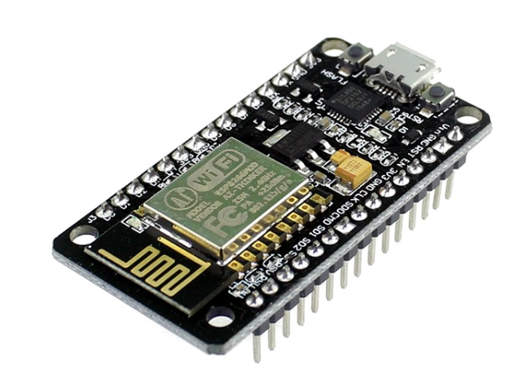

Fonte: <https://www.piscaled.com.br/>

Outra característica da plataforma é a possibilidade de fazer a programação através do do OTA (over the air), isso possibilita enviar e gravar códigos no chip via redes Wifi.

Segue abaixo as características do módulo:

• Processador ESP8266-12E

• Arquitetura RISC de 32 bits

• Processador pode operar em 80MHz / 160MHz

• 4Mb de memória flash

• 64Kb para instruções

• 96Kb para dados

• WiFi nativo padrão 802.11b/g/n

• Opera em modo AP, Station ou AP + Station

• Pode ser alimentada com 5VDC através do conector micro USB

• Possui 11 pinos digitais

• Possui 1 pino analógico com resolução de 10 bits

• Pinos digitais, exceto o D0 possuem interrupção, PWM, I2C e one wire

• Pinos operam em nível lógico de 3.3V

• Pinos não tolerantes a 5V

• Possui conversor USB Serial integrado

• Programável via USB ou WiFi (OTA)

• Compatível com a IDE do Arduino

• Compatível com módulos e sensores utilizados no Arduino

O módulo possibilita construir protótipos com tamanho reduzido, o que permite várias adaptações e uso em diversas situações.

O protótipo para controle em tempo real da temperatura e umidade pode ser usado em Data Centers, pode ser usado para verificar a temperatura de servidores em fase de testes, ou seja, antes de ser colocado em operação.

Pode ser usado também para verificar a temperatura e o local onde se pretenda armazenar materiais, insumos, alimentos, etc. Pessoas que tenham problemas respiratórios, também podem verificar o nível de umidade de sua casa e tomar providências para evitar danos a sua saúde. Enfim, o uso é ilimitado e consegue atender a necessidade de diversas pessoas.

Outro fator importante, é que o módulo tem baixo consumo de energia, pode ser alimentado por uma bateria que forneça 5V, podendo ser alimentado por exemplo, pela entrada USB de um computador.

Construir projetos com essa plataforma fica mais barato do que fazer o mesmo com arduino e o interessante é que é possível utilizar a IDE do arduino para programar o seu chip, pois ele é compatível, isso permite que várias bibliotecas disponíveis para arduino possam ser usadas para programar o chip do módulo.

Figura: composição do módulo

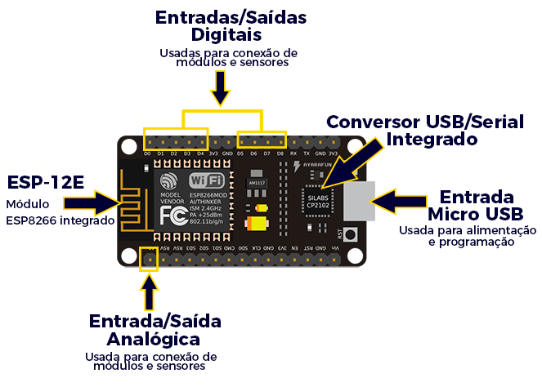

Fonte: <https://www.fernandok.com/>

O módulo pode ser encaixado facilmente em uma protoboard (placa usada para prototipação), o que facilita bastante ligar as suas entradas e saídas com outros módulos e sensores.

O módulo Nodemcu Esp8266 por todas as características e vantagens descritas acima, foi o dispositivo escolhido para montar a solução a ser desenvolvida no projeto.

Esse módulo será usado com conjunto ao sensor de temperatura e umidade DHT 11 (que será explicado a seguir) e será programado para reconhecer esse sensor e será integrado com smartphones através da IDE Blynk.

**6.2. O SENSOR DHT11**

A temperatura e a umidade são duas grandezas físicas que são relacionadas, a maneira de medir essas grandezas é através de sensores.

Umidade é a quantidade de vapor de água na atmosfera. A alta umidade durante dias quentes faz a sensação térmica aumentar, ou seja, a pessoa tem a impressão de que está mais calor, devido à redução da eficácia da transpiração da pele, e assim reduzindo o resfriamento corporal.

De acordo com a OMS (Organização Mundial da Saúde), valores de umidade abaixo de 20% oferecem risco à saúde, podendo provocar desidratação nas pessoas.

O protótipo montado com esse sensor pode ser usado em locais fechados onde a presença de umidade excessiva ou abaixo do normal pode causar danos as pessoas e a equipamentos.

Essas são algumas aplicações para os Sensores de Umidade e Temperatura:

• Estação Meteorológica

• Controle de irrigação para plantas

• Controle de umidade e temperatura em ambientes controlados

• Frigoríficos

• Data Centers

• Data loggers

O dispositivo é bastante útil em locais fechados que possuem aglomerações de pessoas como museus, ginásios, entre outros, pois responsáveis pelo local podem monitorar em tempo real essas grandezas através de um smartphone para garantir a segurança e bem estar do público que frequenta esses locais, bem como a sua própria segurança.

Para o protótipo do projeto IoT, o sensor escolhido para colher esses dados é o DHT11.

O DHT11 é um sensor capacitivo de baixo custo que utiliza um termistor para medir a temperatura e a umidade em diversos ambientes e dispositivos.

O intervalo de leituras desse sensor é de 1 segundo entre as leituras, seguem suas características:

• Tensão de alimentação de 3V a 5V

• 2.5mA de corrente máxima durante a conversão

• consegue medir umidade entre 20% e 80%, com 5% de precisão

• consegue medir temperaturas entre 0 e 50°C, com ±2°C de precisão

• Taxa de amostragem de até 1Hz (1 leitura por segundo)

• Dimensões: 15.5mm x 12mm x 5.5mm

• 4 pinos com 0.1″ de espaçamento entre eles

Figura: sensor DHT11 (detalhes da pinagem)

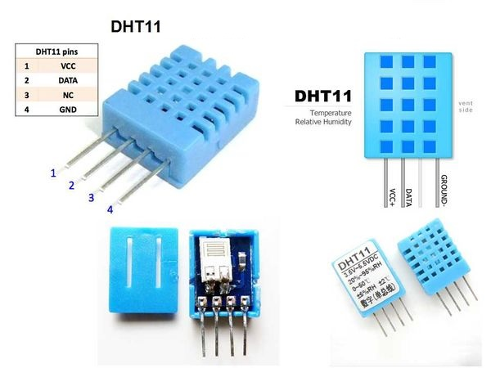

Fonte: <https://fritzenlab.com.br/>

Esse sensor funciona com a instalação da biblioteca DHT que pode ser incluída na IDE do arduino, o que vai permitir que este sensor seja reconhecido pelo módulo NodeMcu Esp8266 através de programação.

A alimentação do sensor será feita pelo módulo, a saída de dados do sensor com os valores de temperatura e umidade também será conectada ao módulo.

E a captura dessas leituras vai aparecer em tempo real em smartphones através de sensores instalados em qualquer local que seja importante monitorar essas grandezas.

**6.3. A FERRAMENTA BLYNK**

Com a popularização da eletrônica embarcada que usa microcontroladores e o crescente mercado de smartphones tornou-se possível desenvolver os mais variados projetos integrando dispositivos em rede.

Com um dispositivo móvel, as pessoas podem controlar esses diversos dispositivos embarcados, é possível controlar e realizar monitoramento em tempo real em vários lugares.

O controle desses dispositivos através de um smartphone exige um aplicativo (App) que permita a comunicação com estes dispositivos. E é neste contexto que temos o Blynk.

O Blynk é uma ferramenta que foi criada para ser utilizada em projetos IoT (Internet das coisas), que é um termo que descreve a forma de integrar objetos do mundo real e conectá-los em rede para serem acessados através da internet.

Essa ferramenta permite que dispositivos sejam controlados remotamente, dessa forma os dados capturados por sensores podem ser enviados e exibidos no aplicativo instalado em um dispositivo móvel. Com essa ferramenta fazendo a interface do smartphone com o dispositivo que obtém os dados de temperatura e umidade do ambiente, o usuário pode visualizar esses dados na tela do smartphone, o que vai auxiliar no monitoramente e caso observe algum problema, os dados visualizados vão ajudar na tomada de decisão.

Para isso, o módulo Nodemcu Esp8266 deve ser configurado e conectado ao servidor Blynk através de uma rede e o aplicativo deve ser instalado em um dispositivo móvel permitindo acessar essa rede.

O Blynk disponibiliza o servidor, o aplicativo e as bibliotecas necessárias para integra-lo aos dispositivos e é uma ferramenta gratuita.

**Estrutura do Blynk**

• App Blynk: serve para criar interfaces através de widgets e fazer a sua configuração;

• Servidor Blynk: é o responsável por fazer a comunicação entre os dispositivos através do Blynk Cloud ou ainda através da instalação de um servidor local;

• Bibliotecas Blynk: arquivos necessários que devem colocados na IDE que será usada para programar o dispositivo.

Entre as principais características temos que o Blynk trabalha com ethernet, Wifi, 3G, Bluetooth e USB.

Além disso, é ótimo para adicionar e integrar novas funcionalidades através dos pinos virtuais, possui monitoramente com histórico gráfico e ainda pode ser configurado para envio de notificações, e-mails, etc.

Figura: visão geral da arquitetura completa utilizando o Blynk

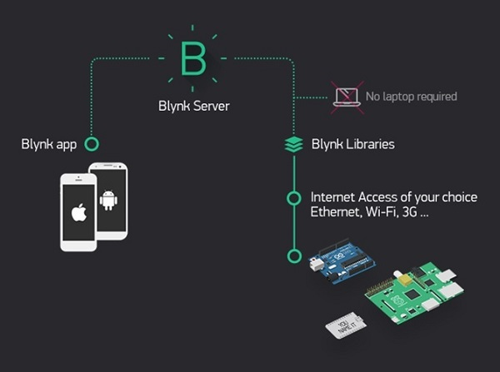

Fonte: [https://www.embarcados.com.br](https://www.embarcados.com.br/)

Como pode ser observado na figura acima, o Blynk fornece o necessário para conectar dispositivos embarcados aos dispositivos móveis. Essa conexão é feita através do servidor Blynk.

Na imagem também é possível verificar que o Blynk funciona com diversos dispositivos embarcados desde que estes dispositivos tenham algum acesso em rede. Na outra ponta, temos o aplicativo do Blynk que deve ser instalado no dispositivo móvel.

Dispositivos móveis como smartphones já possuem conexões Wifi, o que facilita bastante faze a integração entre os dispositivos.

Para garantir que tudo funcione, é necessário durante a programação pela IDE do Arduino, colocar uma chave de autorização de controle do Hardware (Token), essa chave é um número único que é gerado durante a criação da interface no aplicativo.

Agora, que o funcionamento do Blynk foi explicado, o próximo passo é construir o protótipo para conseguir os dados de temperatura e umidade através do sensor DHT 11 trabalhando em conjunto com o módulo Nodemcu Esp8266.

Para a montagem do protótipo do dispositivo para medir a temperatura e umidade dos ambientes serão usadas as seguintes peças:

• uma protoboard de 400 pontos (placa usada para prototipação);

• um módulo NodeMCU 8266 (placa com chip programável e Wifi nativo);

• um sensor DHT11 (o sensor medirá valores de temperatura e umidade);

• fios jumper (vermelho para alimentação, preto para GND e azul para dados).

Figura: circuito do dispositivo desenhado através do Fritzing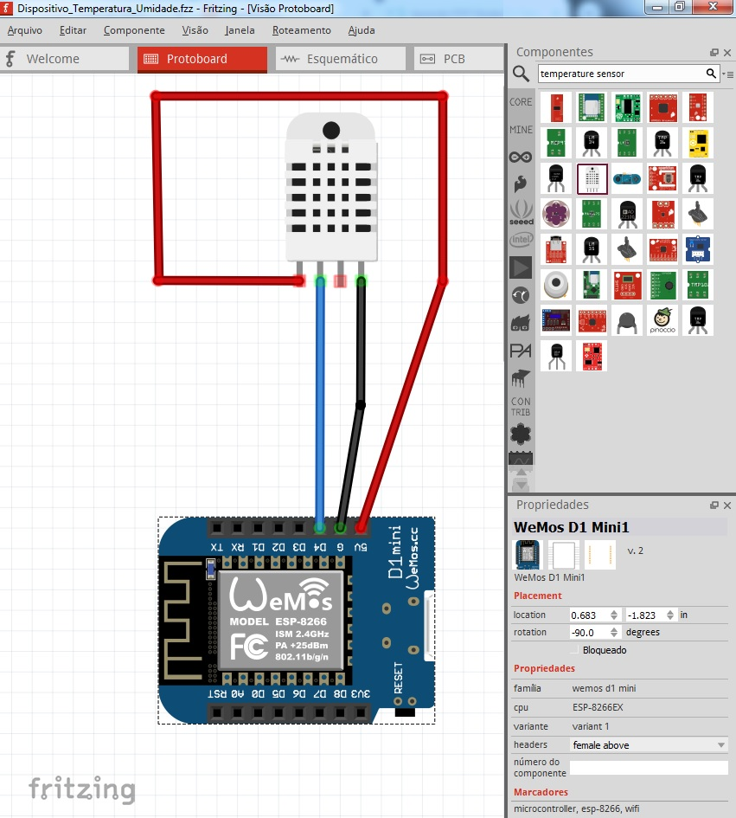

Fonte: autoria própria

O circuito foi montado utilizando a ferramenta Fritzing, que é uma ferramenta gratuita utilizada para desenhar circuitos e ajudar a ter uma visão geral do dispositivo a ser montado.

O processo de montagem consiste com a placa base em primeiro lugar, ou seja, a protoboard, essa placa possui furos para o encaixe dos terminais do módulo Nodemcu Esp8266 e o sensor DHT11.

Após, encaixar na protoboard os dispositivos, é necessário fazer as ligações entre o módulo e o sensor.

O sensor DHT11 possui quatro terminais, olhando este sensor de frente e indo da esquerda para a direita, o sensor tem os terminais 1, 2, 3 e 4. Os terminais 1 e 4 são usados para a alimentação elétrica do dispositivo. O terminal 1 é o terminar positivo (+) enquanto o terminal 4 é o terminar negativo (-). O terminal 2 é o terminal de dados, é por este terminal que os dados das grandezas físicas (temperatura e umidade) obtidos serão enviados para o módulo Nodemcu Esp8266 para serem processados.

O módulo é o responsável por alimentar o sensor, podemos ver na figura que o fio vermelho (alimentação - terminar positivo) sai do terminal 1 do sensor e entra no pino 5V do módulo. O fio preto (alimentação - terminal negativo) sai do terminal 4 do sensor e entra no pino G (terra) do módulo. Por fim, temos o fio azul (dados) saindo do terminal 2 do sensor e entrando no pino D4 do módulo.

O terminal 3 do módulo não é usado, este terminal também é encaixado na protoboard, porém não é feita nenhuma ligação nele.

O módulo Nodemcu Esp8266 tem alimentação de 5V e esta alimentação é feita através da porta micro-usb do dispositivo. A porta micro-usb do módulo pode ser alimentada através de uma bateria, de uma fonte ou pela entrada USB de um computador.

Esse módulo pode ser programado através de duas IDEs, a linguagem Lua que é uma linguagem criada no Brasil e pode ser programado pela IDE do Arduino.

O protótipo desse projeto será programado pela IDE do Arduino. A escolha se deve ao fato dessa IDE ser mais conhecida.

A programação serve para fazer com que o módulo reconheça o sensor e consiga receber os dados de temperatura e umidade capturados pelo sensor.

Na programação pela IDE do Arduino serão incluídas as bibliotecas necessárias para permitir conectar os três dispositivos (módulo Nodemcu Esp8266, sensor DHT 11 e o aplicativo Blynk que funcionará através de um dispositivo móvel).

O próximo passo é montar o hardware para o protótipo final, realizar a programação, compilar o código, enviar esse código compilado para o chip do módulo através da entrada micro-usb, verificar o funcionamento em conjunto com o sensor através do monitor da IDE do Arduino e finalmente completar a programação com o Blynk.

**REFERÊNCIAS**

BOYER, C. B.; UTA, C. M.. **História da Matemática** [Trad. Helena Castro]. 3 ed. São Paulo: Blucher, 2012.

D’AMBRÓSIO, U.. **Educação Matemática:** da teoria à prática. 23. ed. Campinas: Papirus, 2012.

KUBO, O.; BOTOMÉ, S.. **Ensino e aprendizagem:** uma interação entre dois processos comportamentais. Interação, v.5, p.123-32, 2001.

HART-DAVIS, A.. **O Livro da Ciência.** 2. ed. São Paulo: Globo, 2016.

PILETTI, C.. **Didática geral.** São Paulo: Ática, 1995.

RIBEIRO, J. L. P.. Áreas e Proporções nas Superquadras de Brasília Usando o Google Maps. **Revista do Professor de Matemática**. Rio de Janeiro, n. 92, p. 12-15, jan-abr. 2017.

ABNT – Associação Brasileira de Normas Técnicas. **NBR 14724**: Informação e documentação. Trabalhos Acadêmicos - Apresentação**.** Rio de Janeiro: ABNT, 2002.

SEVERINO, A. J.. **Metodologia do trabalho científico.** 22. ed. rev. e ampl. São Paulo: Cortez, 2002.

O trabalho deverá ser redigido conforme recomendações das Diretrizes para confecção de teses e dissertações da Universidade de São Paulo, disponíveis em: <http://www.teses.usp.br/index.php?option=com_content&view=article&id=52&Itemid=67>

**ANEXOS (opcional)**

(Materiais coletados por meio de pesquisas em diversas fontes)

Você pode anexar qualquer tipo de material ilustrativo, tais como tabelas, lista de abreviações, documentos ou parte de documentos, resultados de pesquisas, etc.

**APÊNDICES (opcional)**

(Apêndices são criações do autor ou grupo de autores)

**Apêndice A –**